Консультация для родителей
«День отца»

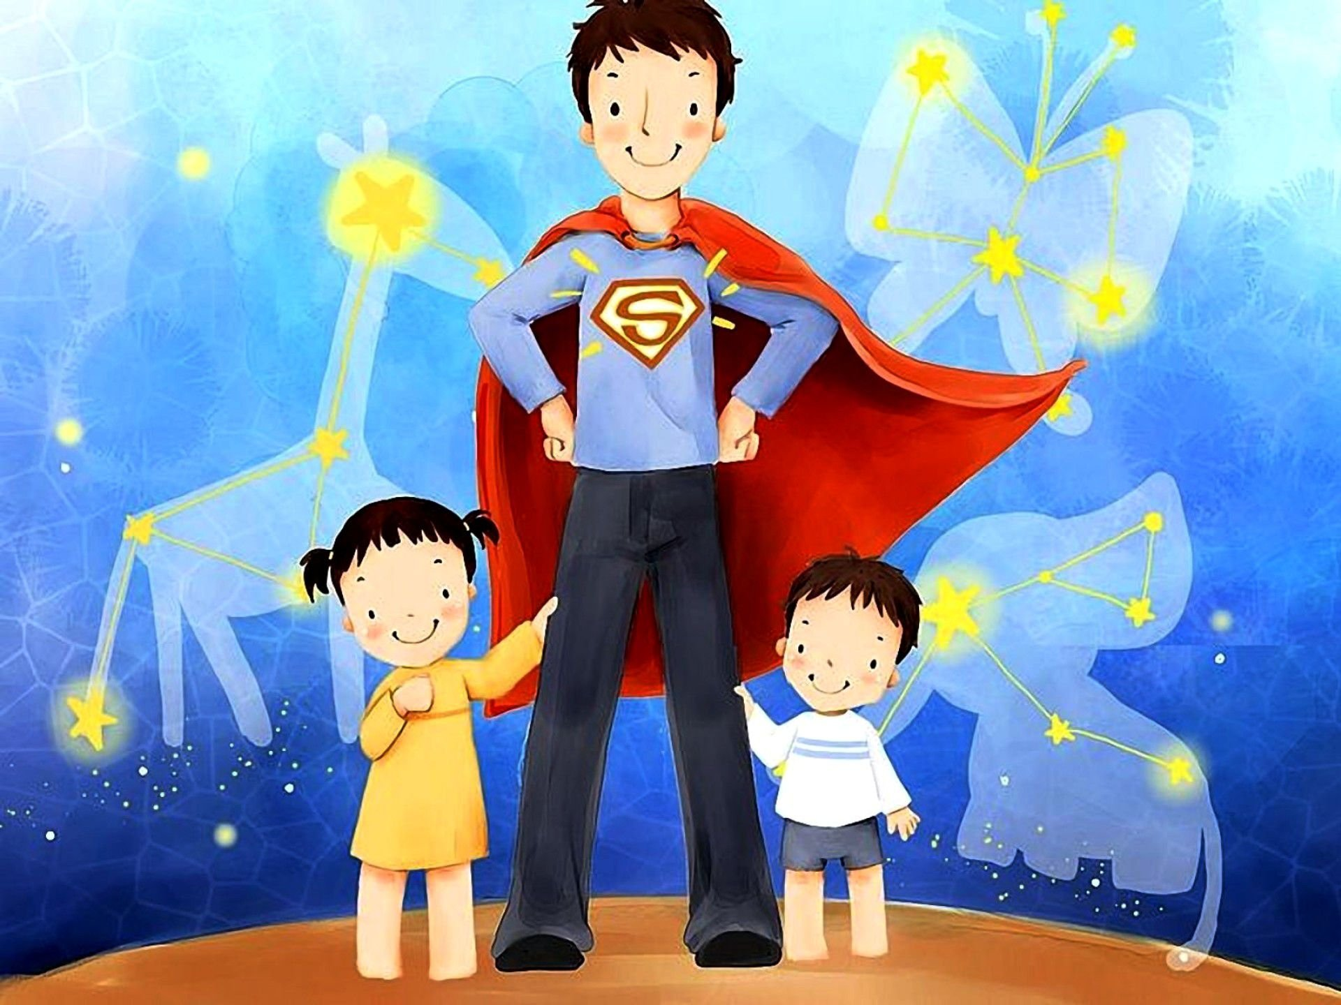

День отца отмечается во всём мире в знак признания вклада, который отцы вносят в жизнь своих детей. От страны к стране дата празднования меняется, но во многих странах День отца приходится на третье воскресенье июня. В нашей стране до 2021 года праздник не был официальным. Впервые День отца в России отметят 17 октября 2021 года. Соответствующий Указ об этом подписал этой осенью Президент РФ Владимир Путин. День отца будет праздноваться ежегодно, в третье воскресенье октября.
Смысл праздника. День отца утверждён «в целях укрепления института семьи». В Союзе отцов (российское сообщество социально активных отцов – прим.) отметили важность и необходимость такого праздника. Этот день – ещё один повод вспомнить про традиционные семейные ценности.
Отцовство — экзамен на социальную и нравственную зрелость мужчины. Встречаются иной раз молодые люди, вступающие в брак, но боящиеся отцовства, иными словами не готовые к нему. Ребёнок — большое испытание на прочность семьи. Ещё Аристотель заметил, что по — настоящему отцами мужчины становятся позже, чем женщины — матерями.
Л. Н. Толстой занятый писательским и педагогическим трудом, охотно проводил целые часы в играх со своими детьми. Воскресные же дни он полностью посвящал им. В обществе детей он отдыхал, восстанавливал силы, бодрость.
Без твёрдого отцовского руководства мать вырастит ребёнка изнеженным, точно так же, как и без материнской ласки, ребёнок становиться грубым. Человеку нужны родственные, кровные связи. Ему всегда нужно с кем — то посоветоваться, разделить свою радость, поговорить. Выбирает ли он профессию, устраивает ли свою личную жизнь или сам становится родителем — всегда ему нужны отец и мать. От матери он получает ласку, нежность, доброту и чуткость к людям, а от отца — мужество, силу воли, смелость поиска, уменье бороться и побеждать. Только сочетание этих качеств формирует полноценную личность.
Отец нужен не для того, чтобы наказывать, пресекать, запрещать, он нужен, чтобы помогать своим детям. На производстве отец — труженик, в семье отец — воспитатель, а вместе обе эти функции составляют гражданский долг, от добросовестного исполнения которого никто не вправе уклоняться. Закончив рабочий день, мы спешим к себе домой, и здесь нас ожидают не только отдых, тепло домашнего очага и житейские радости, но и многочисленные отцовские обязанности. От отца требуется любовь, общение, взаимопонимание.
Если родители любят друг друга и своих детей, в семье спокойно, радостно. Очень тяжело переносят дети семейные раздоры. Можно обмануть весь свет и жену в придачу, но детей своих обмануть никому не удаётся. Ребёнку необходима семья, ему нужна атмосфера добра, правды, доверия и чистоты. Существует определенная связь между взаимодействием ребенка с отцом в младенчестве и их взаимоотношениями в последующие годы. У отцов, которые были «недосягаемы» для своих маленьких детей (не принимали участие в уходе и воспитании, могут возникнуть трудности в налаживании прочных эмоциональных связей с ними в будущем. Поэтому так важно не откладывать общение с малышом, не ждать, когда он станет старше, перекладывая все заботы на мать. Воспитание детей — это постоянное занятие, в котором участвуют и отец, и мать.
Трех-четырехлетние дети с большим желанием общаются с родителем противоположного пола – подобно тому, как мальчики обожают мать, девочки нежно любят отцов, особенно если похожи на них внешне. Такой эмоциональный опыт найдет свое дальнейшее развитие в будущем.
Отец является для ребенка важной ролевой моделью. Именно в общении с ним, подражая ему, мальчик учится быть мужчиной, приобретает типично мужские черты характера. Каждый отец должен осознавать это и всегда помнить, что с самого раннего возраста ребенок будет подражать ему воспитатель всем, в самых незначительных мелочах: в мимике, в жестах, речи — и, прежде всего, в отношении к матери! Отношение отца к матери в значительной мере определяет характер отношения мальчиков к девочкам.
Очень часто мальчики, лишенные отцовского внимания, — недостаточно зрелые, несамостоятельные дети. Они плохо адаптируются в коллективе, трусливы, коварны, злобны, агрессивны. У них наблюдается бессмысленное стремление к разрушению. Влияние отца делает ребенка дисциплинированным, открытым, честным, обязательным. Кроме того, без положительного влияния отца мальчик, повзрослев, не сможет передать своему сыну адекватный опыт поло-ролевого поведения.
У девочки на примере взаимоотношений отца и матери формируется представление о том, что такое семья. Она узнает, как мужчины относятся к женщинам, невольно учится понимать природу мужчины. Проблемы, трения, конфликты во взаимоотношениях родителей будут способствовать возникновению проблем в будущем браке ребенка, в воспитании собственных детей.
Любовь отца дает девочке уверенность в своей женской привлекательности и обаянии. Каждый раз, подчеркивая, что его «дочь умница и красавица», отец формирует у нее уверенность в себе. Недостаточная же эмоциональная отзывчивость отцов порождает у девочек беспокойство, неустойчивость настроения и капризность как средство привлечения внимания.
Во время этих игр, не отдавая себе отчета, Вы внушаете своему ребёнку ощущение уверенности в себе и защищённости. Ребёнок идёт с этими ощущениями через детство, через трудную пору отрочества, вступает в юность. И на всех жизненных поворотах его поддерживает сознание того, что его отец всё может, всё умеет.
Чтобы ребёнок раскрылся, нужно завоевать его доверие. Малыш должен сам заговорить о себе, приоткрыть свои сокровенные мысли и тайны, задать беспокоящие его вопросы. Но это возможно лишь в том случае, когда вы сами идёте ему навстречу: по дороге из детского сада расскажите, что тревожило вас на работе, что удалось сделать за день, вспомните людей, с которыми повстречались, поделитесь заботами и мыслями, расскажите, что вас тронуло в прочитанной газете, книге.
Говорите с ребёнком обо всём: о семейных проблемах, планах на выходной день, о последнем хоккейном матче. Не думайте, что ваш ребёнок ещё мал и ничего не поймет. Главное – он почувствует, что вы откровенны, обращаетесь к нему, как к взрослому.
Чаще спрашивайте, что нового, интересного произошло за сегодняшний день? Во что играли? Кто выиграл? У тебя есть друг? Он хороший? Почему? Расскажи, о чём эта книга? Как бы ты поступил на моём месте?
А. С. Макаренко большое значение придавал авторитету родителей. Он писал, что не самодурство, не гнев, не крик, не упрашивание, а спокойное, деловое и серьезное распоряжение – вот, что должно быть в семье.
На каждый случай, учитывая индивидуальность ребенка, Вы должны выбрать соответствующий приём, но исключить грубость, резкие жесты, приказной тон. Иначе всё это вызовет протест и ответную грубость.
Отец должен наказывать за непослушание, иначе формируется безответственность. Но наказание без раскаяния не воспитывает. Если ребенок не понял своей вины и не хочет её искупить – наказание ничему не научит, но может озлобить.
Во многих семьях дети всё больше и больше ощущают нехватку отцовской заботы, духовного общения с отцом. Папа занят на работе, возвращается поздно, а ребёнок ждёт: «Вот скоро папа придёт. » И засыпает, так и не увидев отца. Проходят недели, месяцы, годы, и возникает парадокс: хотя вся семья живёт в одной квартире, под одной крышей, тем не менее, отец и дети не знают друг друга. Папа даже не заметил, как выросли дети.

